Milé deťuše, viem, že ťažko sa opakuje na diaľku, ale skúste si vypracovať tieto úlohy. Ak budete mať nejaký problém, stačí sa pozrieť do zošita hudobnej náuky. Ten vám pomôže. Úlohy **nemusíte** vypracovať počas jedného dňa. Vypracujte si iba tie, ktoré chcete. Dúfam, že sa skoro stretneme. Teším sa na vás. M.T.

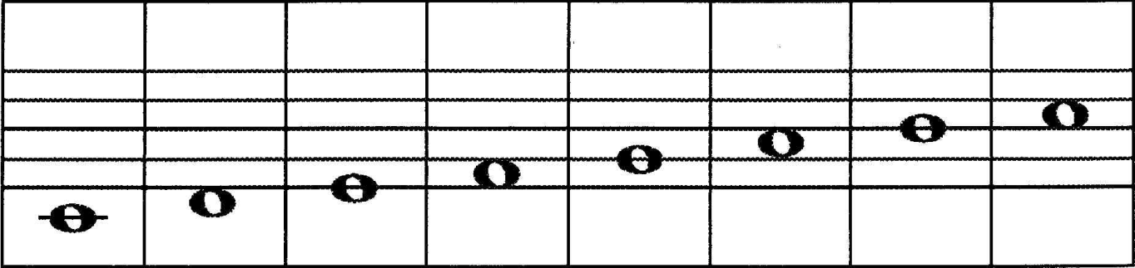

1. Čiarou spoj správne pomenovania nôt:

c2 d1 g1 e1 h1 c1 f1 a1

1. Do bránky, označenej písmenom L, namaľuj dráhy loptičiek, na ktorých sú napísané mená nôt na linajkách ( čiarach). Do bránky s písmenom M budú lietať loptičky s menami nôt v medzerách. Ktoré mužstvo vyhralo?

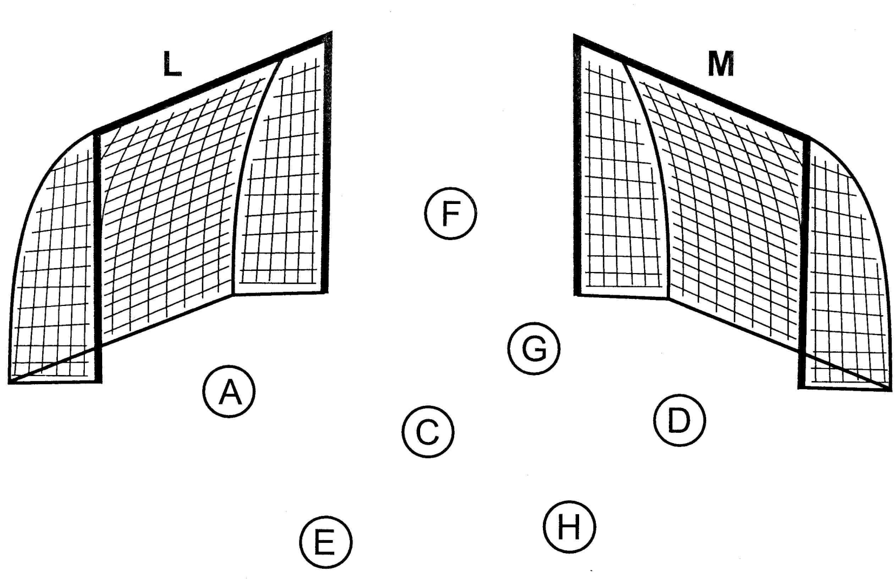

1. Doplň noty o udané číslo vyššie alebo nižšie (znamienko + znamená rátať do hora, znamienko – do dola). Na začiatku môžeš použiť pomocné bodky. Ak vieš, skús to bez nich.

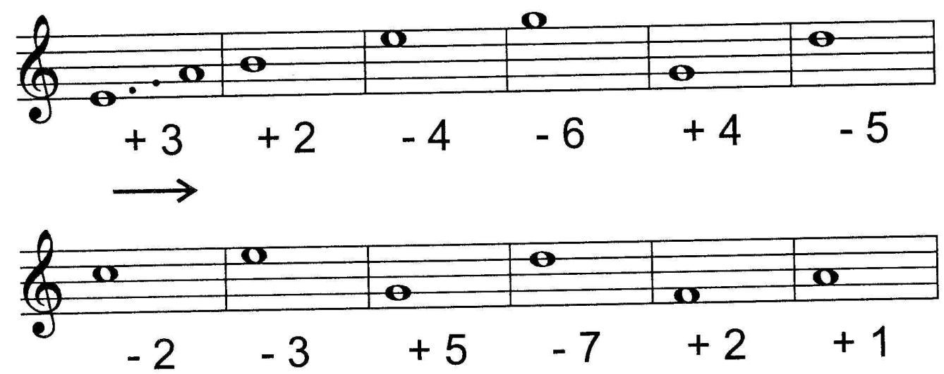

1. Napíš ktoré noty chýbajú medzi dvoma napísanými notami

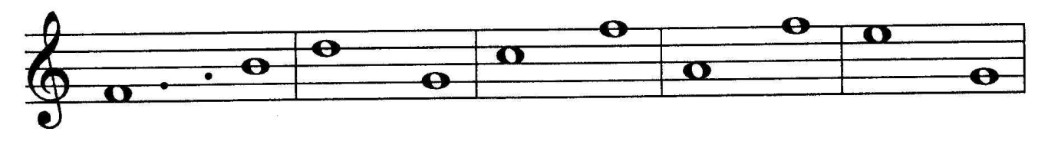

1. Urči notu, ktorá sa píše na linajke ( čiare) alebo v medzere napísanej na zvončeku. Od zvončeka namaľuj špagátik k rukám panáčika, u ktorého je meno noty napísané, Notu napíš do notovej osnovy pod zvonček a nezabudni husľový kľúč.

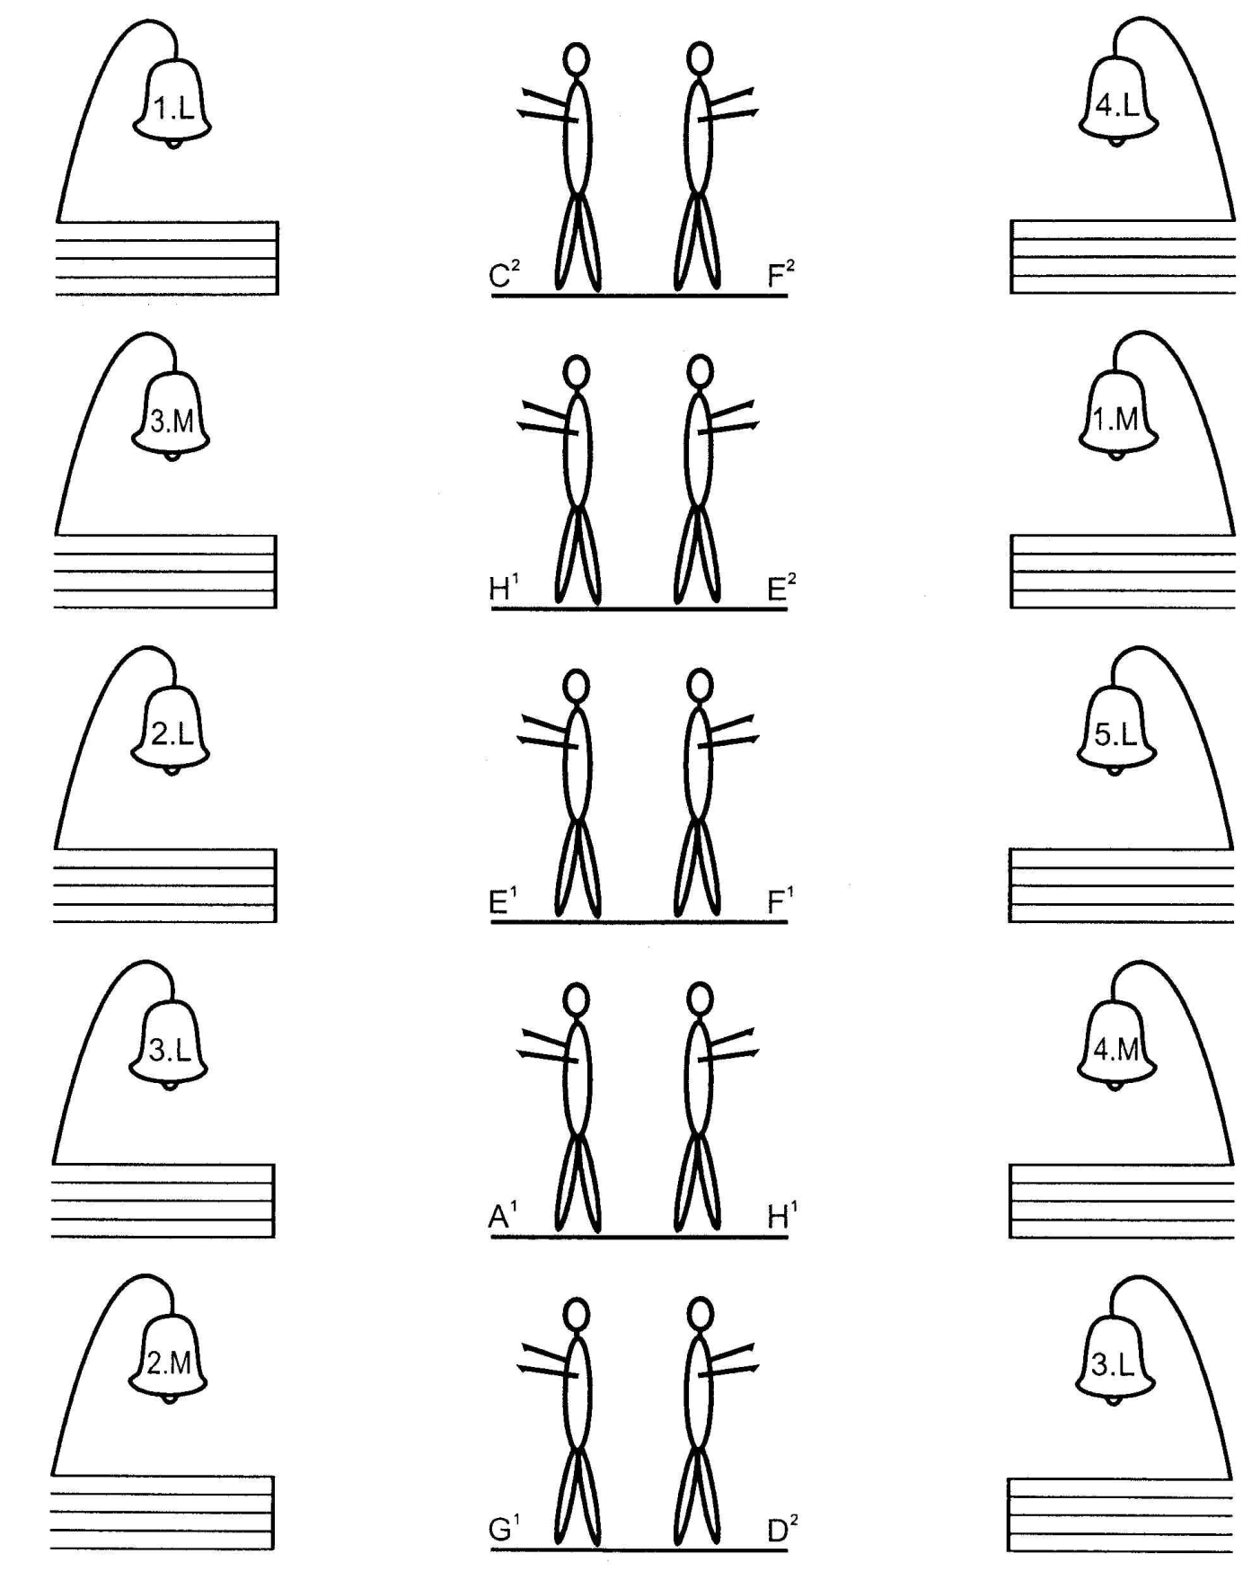

Vyfarbi hrad podľa návodu: Kocky s notou **c – červené**, s notou **d – zelené**, s notou **e – modré**, s notou **f – žlté** a s notou **g – hnedé.**

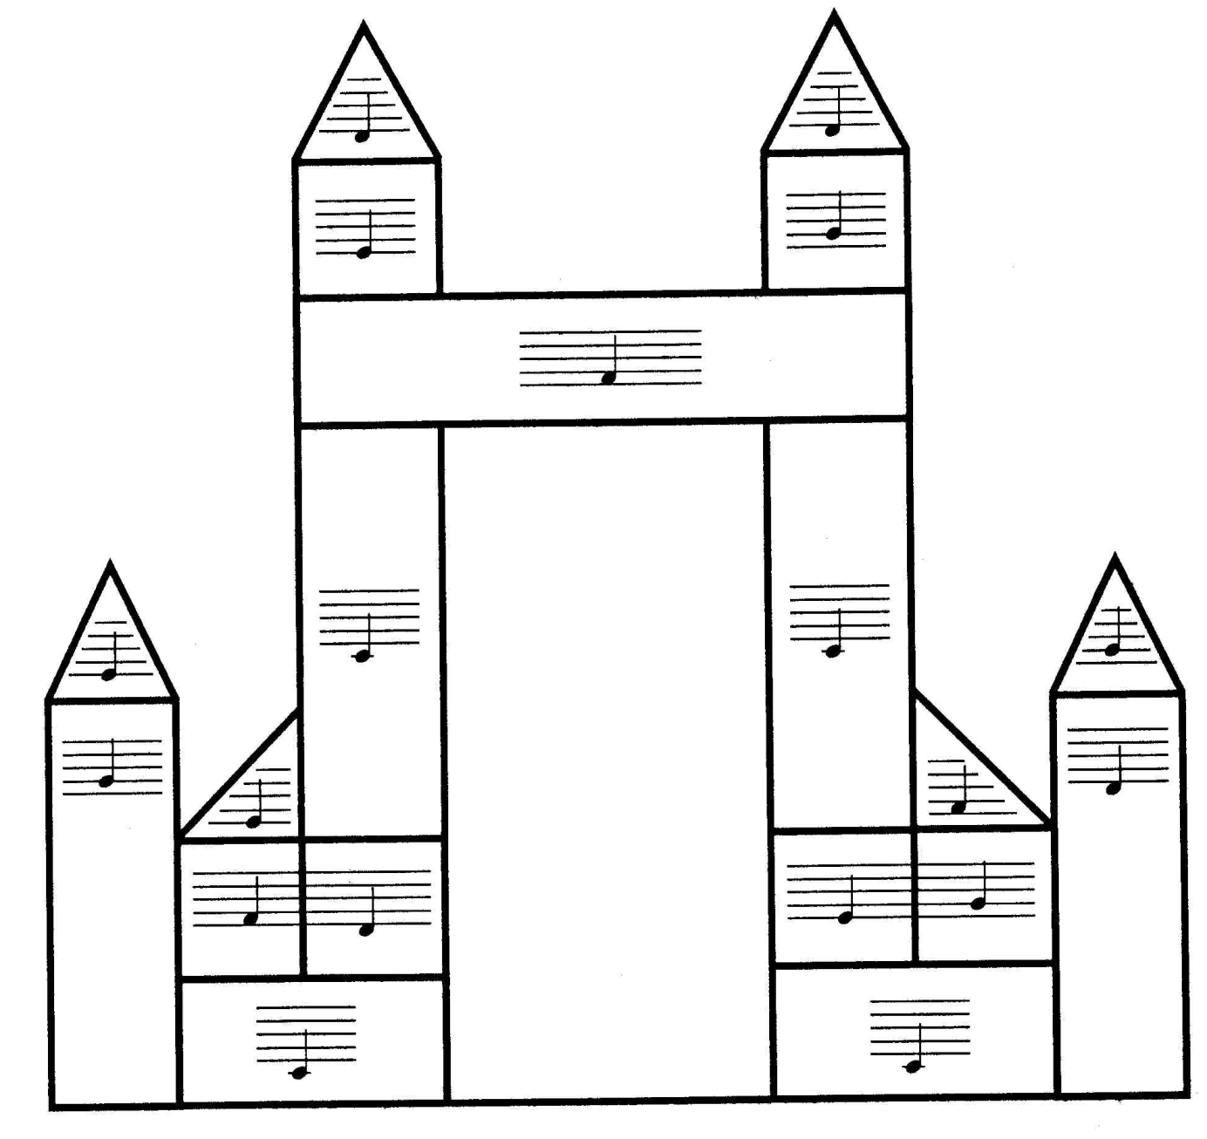

Autíčka musia veľmi dobre mieriť, aby zašli do správnej brány svojej garáže a nenabúrali. Nakresli im dráhu a všetky vyfarbi. **c – červené**, s notou **d – zelené**, s notou **e – modré**, s notou **f – žlté** a s notou **g – hnedé**

